Caractéristiques d’un enseignement
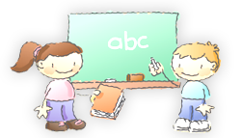

exemplaire en écriture
(Graham, Harris et Larson 2001)

- Un environnement riche en matériel pour écrire et lire, les productions écrites des élèves affichées et des listes de mots sur les murs.
- Des opportunités d’écrire tous les jours pour des raisons variées, des correspondances variées, incluant l’écriture à la maison.
- Un enseignement où des efforts sont faits pour motiver les élèves à écrire, dans une atmosphère positive, sans peur et sans risque, permettant à l’élève de choisir son thème d’écriture ou des sujets compatibles avec ses intérêts.
- Un professeur qui spécifie le but de chacune des leçons, qui renforce positivement l’élève dans ses réalisations et qui stimule l’attitude « je suis capable ».
- Une routine établie où les élèves sont encouragés à penser, réfléchir et réviser.
- Un accompagnement de l’élève par l’enseignant concernant la tâche d’écriture qui permet d’établir des objectifs d’apprentissage et des critères de réussite permettant à l’élève de diriger ses efforts d’écriture et de révision.
- Un enseignant qui modélise le processus d’écriture ainsi que les attitudes positives.
- L’établissement d’un climat de coopération où les élèves s’aident entre eux pour planifier, faire un brouillon, réviser, éditer et publier leur production écrite.
- L’utilisation du groupe ou des pairs pour partager les travaux et donner une rétroaction.
- Un enseignement explicite qui couvre un ensemble d’habiletés, connaissances et stratégies incluant : la conscience phonologique, la calligraphie, l’orthographe, les conventions de l’écrit, la formulation des phrases, la structure du texte, les fonctions de l’écrit, la planification et la révision.
- Un suivi régulier pour s’assurer de la maîtrise des habiletés et des stratégies enseignées.
- L’intégration de l’écriture dans d’autres matières du curriculum et l’utilisation de la lecture pour soutenir le développement de l’écriture.
- Des opportunités pour l’étudiant de travailler seul pour produire un texte en s’autorégulant et en s’aidant des pairs.
- L’évaluation par l’enseignant et l’élève lui-même du développement de ses compétences, ses forces et faiblesses.
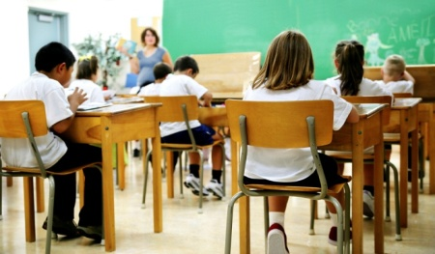
- Des communications fréquentes avec les parents permettant de discuter des objectifs du programme en écriture et des progrès de l’élève.

